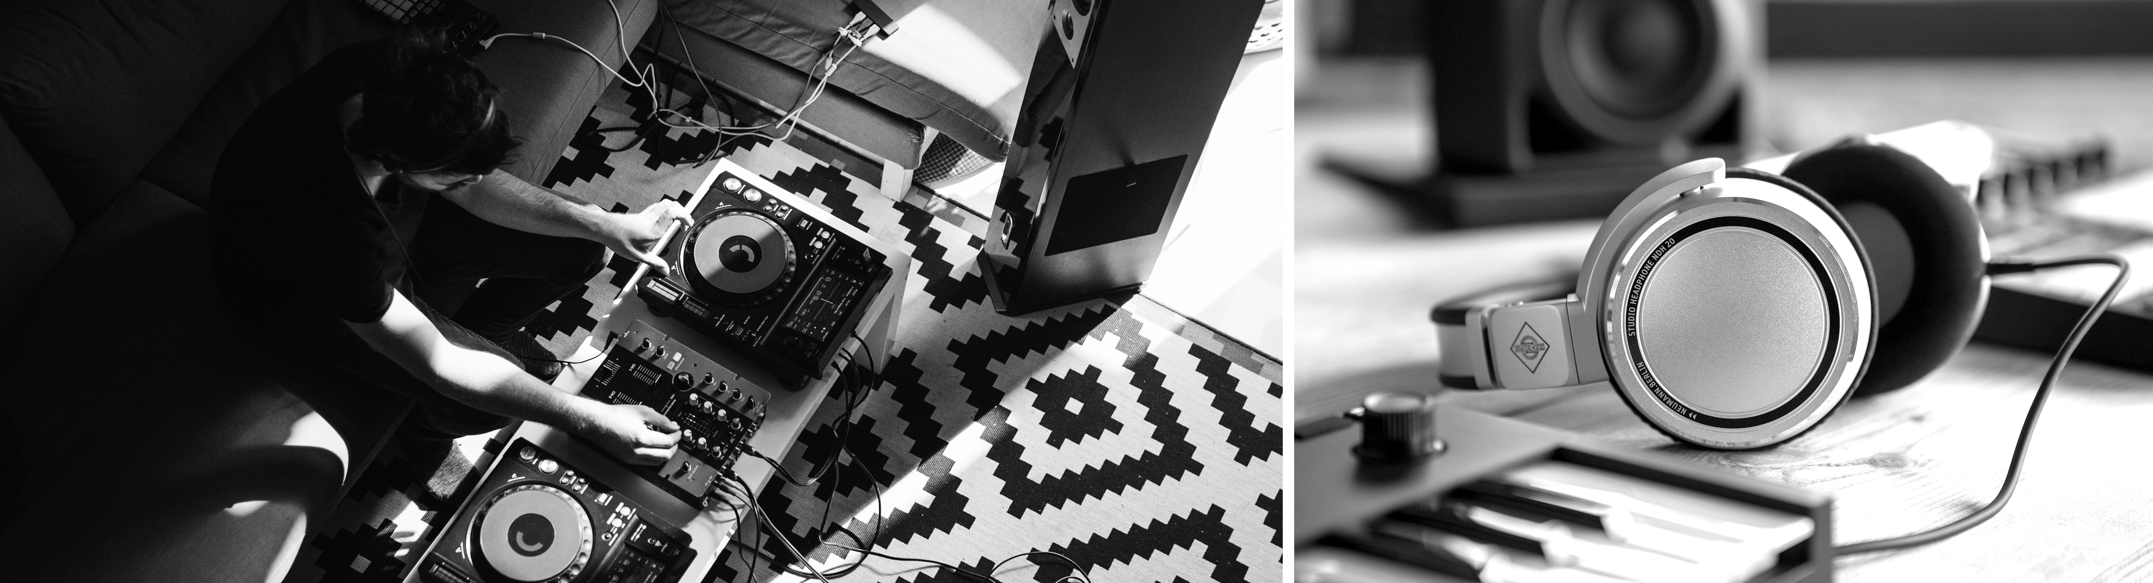

NAMM 2020
Sennheiser und Neumann zeigen Lösungen für Bühne und Studio

Wedemark/Berlin, 7. Januar 2020 – Ganz gleich, ob Profi oder Neueinsteiger im Musikgeschäft: Auf der NAMM 2020 lassen die Audiolösungen von Sennheiser und Neumann Musikerherzen höher schlagen. Audiospezialist Sennheiser zeigt eine neue Version seines HD 25 LIGHT, der den Original-Sound der Kopfhörerikone jetzt auch dem Hobby-DJ zugänglich macht. Im Bereich professioneller drahtloser Mikrofone wird ein neuer „Link Density Mode“ für das Mikrofonsystem Digital 6000 vorgestellt. Aktiv testen kann der Besucher eine große Auswahl an Neumann-Studio- und Bühnenmikrofonen, darunter auch der Kunstkopf KU 100. Die Neumann-Studiomonitorlinie KH lässt sich in einem separaten Raum auf dem Stand probehören. Auch der Neumann NHD 20 ist dabei: Wer diesen Studiokopfhörer noch nicht gehört hat, kann vor Ort erleben, warum das erste Neumann-Produkt in diesem Bereich so erfolgreich ist.

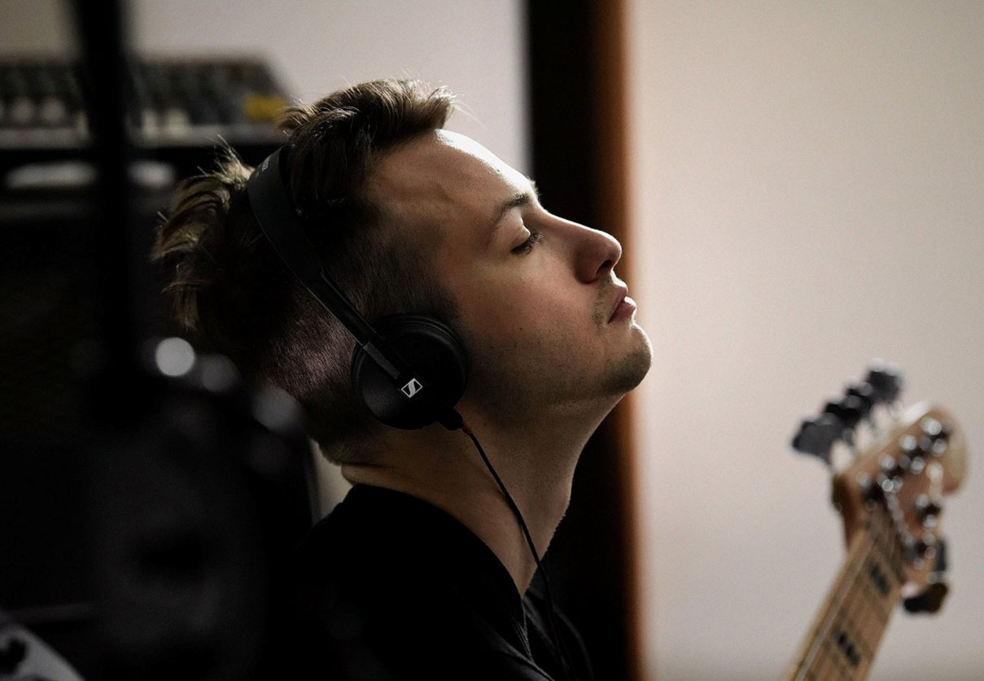 | Der HD 25 ist seit über 30 Jahren im Sennheiser-Portfolio – der neue HD 25 LIGHT hat zwar einen einfacheren Kopfbügel, aber den gleichen Klang wie das berühmte Original

2020 ist ein ganz besonderes Jahr für Sennheiser: Das Unternehmen feiert in diesem Jahr sein 75-jähriges Bestehen. Der NAMM-Stand wartet darum mit einem eindrucksvollen 75-Jahr-Bereich auf. Hier können Besucher nicht nur die wichtigsten Momente und Produkte aus Sennheisers Vergangenheit wiedererleben, sondern sich auch ganz besondere User-Stories anhören. Mit seinen Kunden ist Sennheiser eng über die Leidenschaft für Klang und Sound verbunden, und diese Leidenschaft lässt sich an den Geschichten ablesen.

Einen Blick in die Zukunft können Sänger und Sängerinnen mit der Audioentsprechung eines Concept Car erhaschen: Sennheiser stellt ein Bühnenmikrofon mit besonders hoher Rückkopplungsfestigkeit vor, dass schon jetzt live ausprobiert werden kann, bevor es im weiteren Jahresverlauf offiziell vorgestellt wird.

Das Neumann TLM 107 besitzt fünf umschaltbare Richtcharakteristiken und wird von den Anwendern für seine Vielseitigkeit und den extrem detailreichen Klang geschätzt | 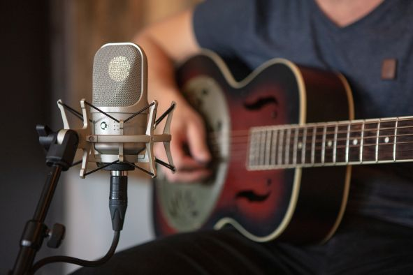

Zum Kern des NAMM-Stands von Sennheiser und Neumann gehört natürlich die Live-Musik. Das ist auch im Jubiläumsjahr nicht anders: Viele herausragende Künstler werden mit den beliebten evolution-Mikrofonen die Bühne rocken:

Donnerstag, 16. Januar (erster Messetag)
11:00 Chris Pierce
12:00 The Campbells
13:00 Shelita Burke
14:00 George Krikes, Jessie Payo, Leeann Skoda
15:00 Ronee Martin
16:30 Presse-Veranstaltung
17:00 Ari and the Alibis

Freitag, 17. Januar (2. Messetag)
11:30 Mackenzie Sol
12:30 Nina Storey
13:30 Ari and the Alibis
14:30 Dilana
15:30 Talkback
16:30 Michelle Willis
17:00 Marcus Eaton

Samstag, 18. Januar (3. Messetag)
10:30 Gran Sur
11:30 Sugar in the Gourd
12:30 Debby Holiday
13:30 Ari and the Alibis
14:30 Victor Wooten
15:30 Judith Owen
16:30 Louisiana Love Act
17:00 Good Boy Daisy

Sonntag, 19. Januar (letzter Messetag)
11:30 McKail Seely
12:30 Jacqueline Epcar
13:30 Ari and the Alibis
14:30 Alice Howe
15:30 Kacey Lansdale

Besuchen Sie Sennheiser und Neumann auf der NAMM, Anaheim Convention Center North, Ebene 1, Stand Nr. 14108.

Die Sennheiser-Bilder aus dieser Pressemitteilung können hier heruntergeladen werden: https://sennheiser-brandzone.com/c/181/cVY261c9; die Neumann-Bilder stehen unter https://www.neumann.com/exchange/Neumann_NDH20_TLM107.zip zur Verfügung.

Über Sennheiser und Neumann
Die Zukunft der Audio-Welt zu gestalten und für Kunden einzigartige Sound-Erlebnisse zu schaffen – dieser Anspruch eint Sennheiser Mitarbeiter und Partner weltweit. Das 1945 gegründete Familienunternehmen ist einer der führenden Hersteller von Kopfhörern, Lautsprechern, Mikrofonen und drahtloser Übertragungstechnik. Seit 2013 leiten Daniel Sennheiser und Dr. Andreas Sennheiser das Unternehmen in der dritten Generation. Als Teil der Sennheiser-Gruppe ist die Georg Neumann GmbH – bekannt als „Neumann.Berlin“ – der weltweit führende Hersteller von Studiomikrofonen. Zahlreiche Produkte des 1928 gegründeten Unternehmens sind mit internationalen Preisen für technische Innovation ausgezeichnet worden. Seit 2010 bringt Neumann.Berlin seine Erfahrung auf dem Gebiet der elektroakustischen Wandlertechnik auch in den Bereich der Studiomonitore ein; seit kurzem gehören auch Studiokopfhörer zum Portfolio. Der Umsatz der Sennheiser-Gruppe lag 2018 bei 710,7 Millionen Euro. www.sennheiser.com | www.neumann.com

Lokaler Pressekontakt Globale Pressekontakte

Stefan Peters Andreas Sablotny
stefan.peters@sennheiser.com andreas.sablotny@neumann.com
T +49 (5130) 600 – 1026 T +49 (30) 417 724 – 19

Stephanie Schmidt
stephanie.schmidt@sennheiser.com
T +49 (5130) 600 – 1275

